PARRAFO 2 La casa de la pradera era muy bonita y etc etc etc La casa de la pradera era muy bonita y etc etc etc La casa de la pradera era muy bonita y etc etc etc La casa de la pradera era muy bonita y etc etc etc La casa de la pradera era muy bonita y etc etc etc La casa de la pradera era muy bonita y etc etc etc La casa de la pradera era muy bonita

PÁRRAFO3 La casa de la pradera era muy bonita y etc etc etc La casa de la pradera era muy bonita y etc etc etc La casa de la pradera era muy bonita y etc etc etc La casa de la pradera era muy bonita y etc etc etc La casa de la pradera

PARRAFO1 y etc etc etc La casa de la pradera era muy bonita y etc etc etc La casa de la pradera era muy bonita y etc etc etc La casa de la pradera era muy bonita y etc etc etc

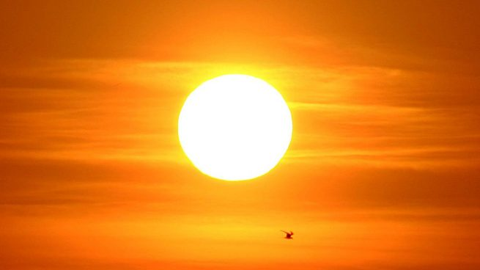

[Esta foto](https://frankyhome2010.blogspot.com/2017/12/el-sol-fuente-de-vida.html) de Autor desconocido está bajo licencia [CC BY-NC-ND](https://creativecommons.org/licenses/by-nc-nd/3.0/)

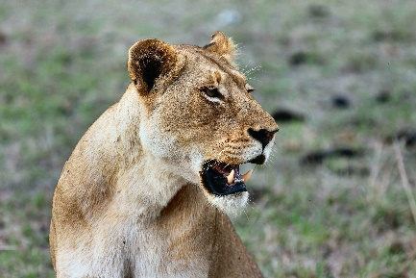

PÁRRAFO 4 La casa de la pradera era muy bonita y etc etc etc La casa de la pradera era muy bonita y etc etc etc La casa de la pradera era muy bonita y etc etc etc La casa de la pradera era muy bonita y etc etc etc

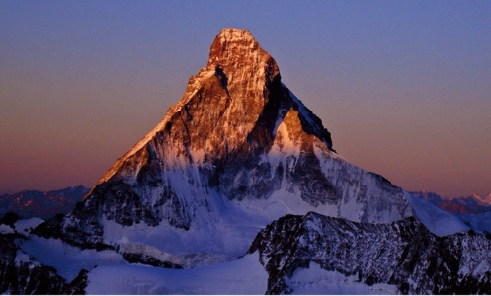

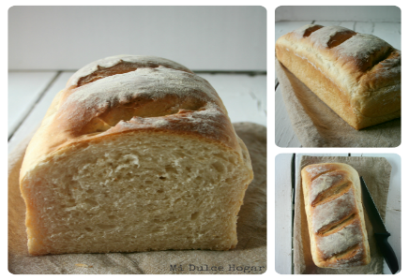

[Esta foto](http://www.midulcehogar.es/2013/03/pan-de-molde-ingles.html) de Autor desconocido está bajo licencia [CC BY-NC-ND](https://creativecommons.org/licenses/by-nc-nd/3.0/)

PÁRRAFO 5 La casa de la pradera era muy bonita y etc etc etc La casa de la pradera era muy bonita y etc etc etc La casa de la pradera era muy bonita y etc etc etc La casa de la pradera era muy bonita y etc etc etc La casa de la pradera era muy bonita y etc